Т е м а. Багатогранність образу Гобсека (як соціального типу доби, як філософа та ін.) і засоби його створення (портрет, психологічна деталь, монолог, вчинки, філософське ставлення до життя та ін.).
Цілі уроку:
навчальні: аналізувати образ Гобсека і визначати засоби його творення(портрет, психологічна деталь, монолог, вчинки, філософське ставлення до життя та ін.);
розвивальні: удосконалювати навички аналізу художнього тексту та інтерпретації, роботи в парах, індивідуальної роботи; сприяти розвитку мислення та мовлення;
виховні: виховувати систему людських цінностей, правильне ставлення до матеріальних благ.
Теорія літератури: поглиблення понять про образ (типовий), художню деталь (психологічна). Психологізм, інтер’єр.

Обладнання: мультимедійна презентація, цитати із творів Ч.Діккенса і Оноре де Бальзака.
Хід уроку
I. Організаційна частина
Слово вчителя
Сьогодні на уроці ми продовжимо вивчення твору Оноре де Бальзака «Гобсек».
Пригадайте, що таке «вічний образ».
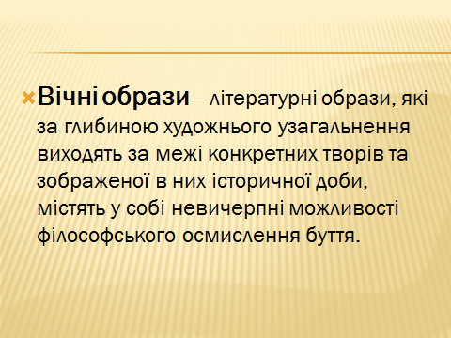

Чому вічні образи так називають? Які вічні образи ви знаєте? Які письменники зверталися до них у своїх творах?
Вічними образами в літературознавстві називають характери, які мають неминуще вселюдське значення, незважаючи на час і місце їх створення. До вічних образів належать Каїн і Авель, Дон Кіхот, Ромео і Джульєтта, численні лицеміри та блазні. Кожен із них — це, з одного боку, жива, неповторна індивідуальність, а з другого — утілення значущих особливостей, які завжди легко впізнати.
У галереї вічних образів літератури багато скнар: головні герої комедії Мольєра «Скупий», трагедії О. С. Пушкіна «Скупий лицар», поміщик Плюшкін із поеми М. В. Гоголя «Мертві душі», стара лихварка Олена Іванівна з роману Ф. М. Достоєвського «Злочин і кара», Ебенезер Скрудж з твору Чарльза Діккенса «Різдвяна пісня у прозі».
Галерею скнар доповнює і герой Бальзака Гобсек.
ІІ. Основна частина.
Сьогодні ми поговоримо про багатогранність цього образу і засоби його створення.
Це і буде тема нашого уроку.


Для цього будемо аналізувати образ у порівнянні з іншими , уже відомими нам, визначимо, за допомогою яких засобів Бальзаку вдалося зобразити свого персонажа саме так, і спробуємо усвідомити, який урок нам дає автор.
Запишіть тему уроку.
Перевірка домашнього завдання.
( Порівняти образи Скруджа із повісті Чарльза Діккенса «Різдвяна пісня у прозі» і Гобсека із одноіменної повісті Оноре де Бальзака.)
( Учні записують на дошці спільні риси і відмінні)
Спільні риси( підприємницька діяльність - позичання грошей, самотність, нелюбов ближніх, жага до наживи, жадібність по відношенню до себе)
Відмінні риси ( Скрудж – змінився, знайшов шлях порятунку, добро, любов до ближнього. Гобсек – змінився в гіршу сторону, скнара переміг філософа)
Діккенс дає своєму герою шанс змінитися , а нам показує шлях у житті. Бальзак показує небезпеку влади грошей над людиною)

Чий портрет?
(За цитатами учні повинні вгадати персонажа)
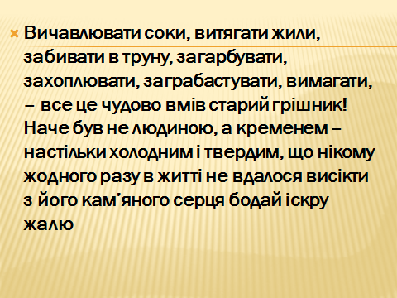

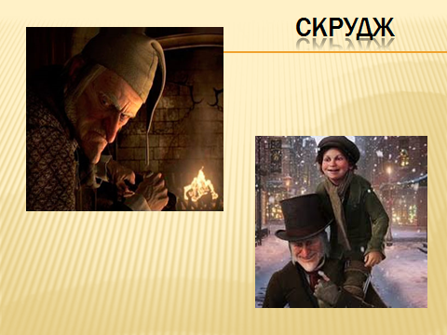

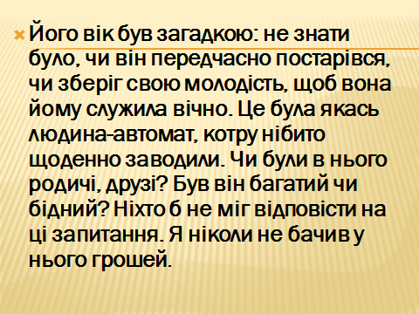

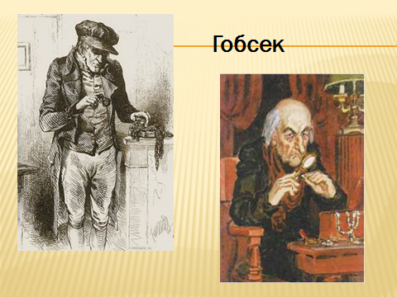

Завдання для групової роботи
Серед цитат знайдіть слова про Скруджа і про Гобсека на початку творів ( 1 група) і в кінці (2 група)

Скрудж
1. Вичавлювати соки, витягати жили, забивати в труну, загарбувати, захоплювати, заграбастувати, вимагати, – все це чудово вмів старий грішник! Наче був не людиною, а кременем – настільки холодним і твердим, що нікому жодного разу в житті не вдалося висікти з його кам’яного серця бодай іскру жалю. Потайний, замкнутий, самотній, він ховався у свою раковину, як устриця. Душевний холод заморозив ізсередини старечі риси його обличчя, загострив гачкуватий ніс, зморщив шкіру на щоках, скував ходу, змусив посиніти губи й почервоніти очі, зробив крижаним його скрипливий голос. І навіть щетинисте підборіддя, рідке волосся й брови, здавалось, укрилися памороззю. Він усюди вносив із собою цю льодову атмосферу. Присутність Скруджа заморожувала його контору в літню спеку, і він не дозволяв їй розмерзатися ні на дещицю навіть на Різдво.

1.Жоден жебрак не насмілювався простягнути до нього руку за милостинею, жодна дитина не зважувалася запитати в нього, котра година, і жодного разу в житті ні єдина жива душа не попросила його вказати дорогу. Здавалося, навіть собаки, поводирі сліпців, розуміли, що він за людина, і завваживши його, спішно тягнули господаря в перше-ліпше підворіття, що траплялося на шляху,

1. Він ішов по житті, цураючись усіх; і ті, хто його добре знав, вважали, що йому навіть якось солодко відлякувати найменший прояв симпатії до себе.

2. Він був досить розумний і знав, що так уже влаштований світ, – завжди знайдуться люди, готові осміяти добру справу. Він розумів, що ті, хто сміється, – сліпі, і думав: нехай собі сміються, аби не плакали! На серці в нього було весело й легко, і йому цього було цілком досить.

2.А найкраще було те, що і Майбутнє належало йому, і він міг ще змінити свою долю.
Життєвий шлях людини, якщо йти ним неухильно, веде до певного кінця. Але якщо людина зійде з цього шляху, то й кінець буде іншим.

Гобсек
1.А життя? Хіба це не машина, яку приводять у рух гроші

1.Щастя знаходить той, хто вміє застосовувати свої здібності за будь-яких обставин. Крім цих двох правил, усе інше омана.

1.Уявіть собі жовтувато-бліде, тьмяне обличчя, з дозволу Академії, я назвав би його місячним ликом, бо воно скидалося на позолочене срібло, з якого зійшла позолота. Волосся в мого лихваря було зовсім гладеньке, завжди старанно зачесане, з сивиною, попелясто-сіре. Риси його обличчя, непорушні, холодні, як у Талейрана, були мов вилиті з бронзи. Його маленькі очі, жовті, як у тхора, були майже зовсім без вій і боялися світла; тому він захищав їх козирком старого картуза. Кінчик гострого носа був так поритий віспою, що скидався на буравчик. Губи в нього були тонкі, як в алхіміків та старезних дідів на картинах Рембрандта або Метсу. Говорив цей чоловік тихо, лагідно і ніколи не гарячкував. Його вік був загадкою: не знати було, чи він передчасно постарівся, чи зберіг свою молодість, щоб вона йому служила вічно. Його кімната, де все було охайне і потерте, починаючи з зеленого сукна на письмовому столі до килима над ліжком, — скидалася на холодну оселю самотньої старої діви, що цілими днями стирає порох зі своїх меблів. Узимку головешки в каміні, завжди присипані купкою попелу, диміли, ніколи не розгоряючись полум'ям. Його вчинки, з тієї миті, коли він прокидався і до нападів кашлю ввечері, були розмірені, як коливання маятника. Це була якась людина-автомат, котру нібито щоденно заводили.

1.Якщо торкнутись мокриці, що повзе по паперу, вона зупиниться і прикинеться мертвою; так само і цей чоловік спинявся раптом посеред розмови і мовчав, коли проїжджав екіпаж, чекаючи, доки гуркіт стихне, щоб не напружувати голосу. Наслідуючи Фонтенеля, він заощаджував свою життєву енергію, приборкуючи в собі всі людські почуття. Тим-то життя його текло так само безшумно, як пісок у старовинному пісковому годиннику. Іноді його жертви обурювались, несамовито кричали, потім наставала глибока тиша, немов у кухні, де щойно зарізали качку.

2.Надвечір людина-вексель ставала звичайною людиною, а злиток металу в її грудях — людським серцем. Якщо цей чоловік був задоволений з минулого дня, він потирав руки, а з глибоких зморшок його обличчя неначе випромінювався димок веселості, справді-бо неможливо інакше передати німу гру його мускулів обличчя, що нагадувала беззвучний сміх Шкіряної панчохи. Навіть під час найсильніших проявів радості його мова була односкладова, а манери стримані.

2.Чи були в нього родичі, друзі? Був він багатий чи бідний? Ніхто б не міг відповісти на ці запитання. Я ніколи не бачив у нього грошей.

2.Він ненавидів своїх спадкоємців і не уявляв собі, щоб його багатством міг коли-небудь володіти хтось інший, крім нього, навіть після його смерті.

2. Так, усе в мене є, і все доведеться покинути.

Запитання для дискусії: « Я володію світом… а світ не має наді мною ані найменшої влади».
Чи погодитеся ви з Гобсеком?

Гобсек – філософ, експериментує над людьми, не знаходить порятунку, помирає самотнім.
- Хто викликає більше симпатії?
- Чому?
- Хто з них небезпечніший?

За допомогою яких засобів і Діккенс, Бальзак створили такі образи?

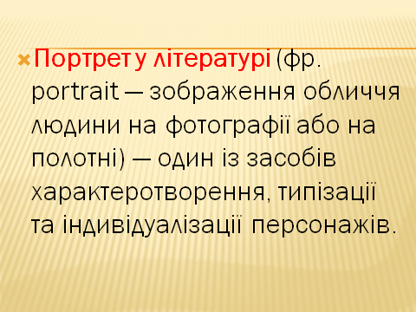

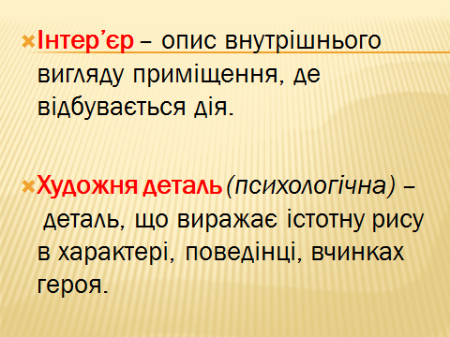

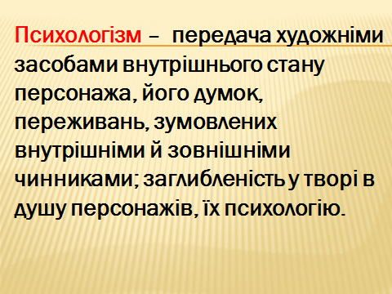

Психологізм – передача художніми засобами внутрішнього стану персонажа, його думок, переживань, зумовлених внутрішніми й зовнішніми чинниками; заглибленість у творі в душу персонажів, їх психологію. У психологічному творі увага автора переноситься із зовнішнього (подієвого) сюжету на внутрішній (психологічний), він відслідковує всі порухи душі своїх героїв, намагається розкрити їх роздуми й мотивацію вчинків, показати нелегкий шлях внутрішніх колізій. Психологізм почав входити в літературу в добу реалізму з його аналітичністю, а в час модернізму він набув популярності.

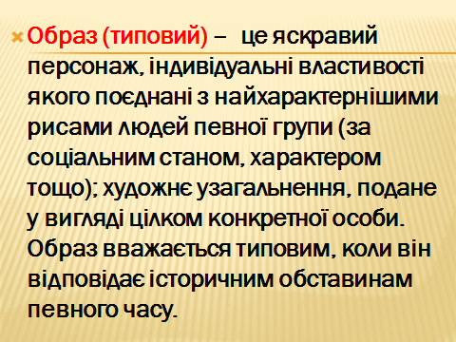
Так автор створює типовий образ, як він вважав для 19 століття.

Образ Гобсека є художнім втіленням влади золота над людиною. Всі художні засоби створення цього образу підпорядковані головному завданню – показати, як золото руйнує душу непересічної особистості. Перш за все – це новаторський метод «бальзаківської пристрасті», саме влада золота стає згубною для Гобсека, перетворює його життя на суцільну гонитву за багатством. Гіперболічно зображена скупість старого скнари. Портрет Гобсека, його дії, його спосіб життя аскета, що, володіючи мільйонами, у всьому відмовляє собі, навіть його мова як спосіб заощадження життєвої енергії – усе підтверджує, що Гобсек – раб золота, й це зруйнувало його душу, зробило. Його черствим, холодним, безжальним і жорстоким.
Бальзак створює не просто типовий образ буржуа того часу, а образ-попередження для нащадків.

ІІІ. Домашнє завдання.
Домашнє завдання – написати твір-роздум:
1. «Образ Гобсека із повісті Оноре де Бальзака»
2. «Що в житті людини є важливим?»
3. «Мої враження від повісті Оноре де Бальзака «Гобсек»

У 21 столітті, як ви гадаєте, проблема стосунків людини і багатства актуальна чи ні.
Які цінності мають значення для людей? Для вас?
Індивідуальна робота. Побудуйте піраміду із них.

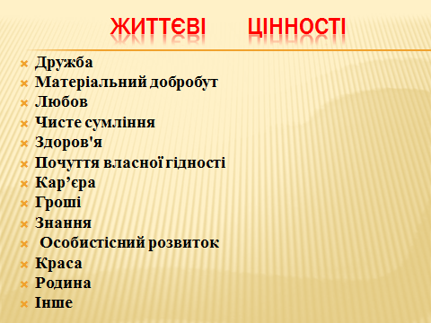

Розташуйте життєві цінності за порядком значимості для вас:
(Проаналізувати відповіді учнів і порівняти їх з пірамідою Маслоу)

Американський психолог Абрахам Маслоу створив піраміду потреб.

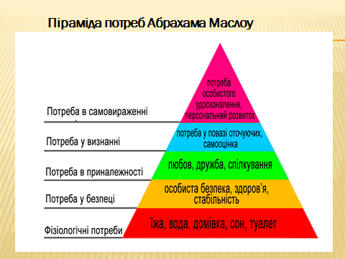

Він розбив ці потреби на п'ять категорій і розташував їх у визначеній ієрархії.
В основі цієї ієрархії лежали найбільш насущні потреби (їжа, вода, житло), а на вершині — більш високі індивідуальні запити (визнання, самовираження). Коли потреби найнижчого рівня задоволені хоча б частково, людина починає рухатися до задоволення потреб іншого і не обов'язково наступного рівня ієрархії.
Усе, що необхідно для підтримки життя, — їжа, одяг, житло — об'єднується в категорію фізіологічних потреб. Перш ніж людина зможе переслідувати якісь інші цілі, їй необхідно задовольнити ці основні потреби. В умовах "золотого мільярда" більшість людей, що працюють і одержують зарплату, цілком спроможні задовольнити свої фізіологічні потреби, тому запити вищих рівнів стають усе сильнішим мотиваційним чинником. Наприклад, коли людина має достатню кількість предметів першої потреби, з її боку буде логічно застрахуватися від можливих втрат. Така потреба в безпеці і подібні їй можуть бути задоволені завдяки достатньо високій заробітній платі, що дозволяла би робити заощадження, а також завдяки системам медичного і соціального страхування і програмам пенсійного забезпечення та гарантій зайнятості.
Вище від потреби в безпеці розташоване, за Маслоу, бажання людей спілкуватися між собою, кохати та бути коханими, відчувати приналежність до колективу. Як показали дослідження Ґоторна, ці соціальні потреби можуть бути для працівників важливіші за фінансові потреби. Люди також мають потребу у визнанні — їм потрібне відчуття цінності своєї особистості як невід'ємної частини єдиного цілого. Вони потребують поваги, заснованої на досягненнях у змаганні з іншими людьми. Всі ці потреби тісно пов'язані з поняттям статусу, що означає «вагу» або «важливість» людини в очах оточення. Можливість задоволення таких потреб може бути потужним мотиватором.
Маслоу визначив потребу в самовираженні як «бажання стати більшим, ніж ти є, стати всім, на що ти спроможний». Ця потреба найвищого порядку, і задовольнити її складніше за все. Люди, що досягають цього рівня, працюють не просто заради грошей або заради справляння враження на інших, але тому, що усвідомлюють значимість своєї роботи і відчувають задоволення від самого її процесу.
Але чи досягають вони щастя, опинившись на вершині?

ІV. Рефлексія. Підсумок уроку.
Послухайте слова одного чоловіка, спробуйте вгадати, коли написані ці слова:
«Я дістався вершин. В очах інших моє життя стало символом успіху.
Одначе, окрім роботи, в моєму житті було мало радості.
Зрештою, моє багатство – це не більше, ніж факт, до якого я вже звик.
Тільки тепер, коли у мене вдосталь грошей, я розумію, що ми мусимо йти до інших цілей, не пов’язаних з багатством.
Мусить бути щось важливіше!
Наприклад, любов, мистецтво, мрії дитинства.
Постійна гонитва за поживою перетворює людину на маріонетку.
Це сталося зі мною.
Бог наділив нас почуттями аби ми могли розповісти про свою любов до близьких.
Багатство, яке у мене є, я не можу взяти з собою.
Все, що я заберу – це лише спогади, пов’язані з любов’ю. Ось справжнє багатство, яке мусить бути з вами, супроводжувати вас, надавати вам сили йти далі.
Любов здатна долати величезні відстані. У життя немає меж. Досягайте височин, які ви б хотіли здолати. Йдіть туди, куди кличе серце. Це все у ваших руках.
Матеріальні речі, котрих ми не маємо, можна набути, заробити, відшукати. Але є одна річ, яку ніколи не знайдеш, якщо ти її загубив. Це життя.
Неважливо, скільки вам нині років і чого ви досягли. У нас у всіх настане день, коли завіси опустяться…
Ваші скарби – це любов до родини, коханих, близьких друзів.
Бережіть себе. Піклуйтесь про інших».
Це - людина, яку багато хто називає генієм, людина, яку кілька разів називали самим ненависним директором, людина, яка стала одним з наймолодших мільйонерів в історії, засновник компанії Apple, він загинув у віці 56 років.



